ANGULOS COMPUESTOS
1.-
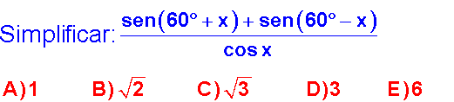
2.-
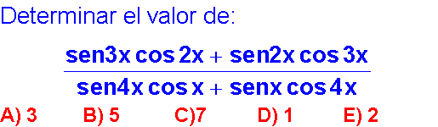
3.-
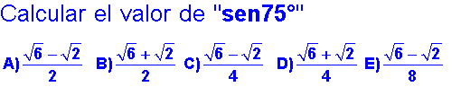
4.-
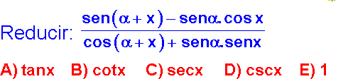
5.-
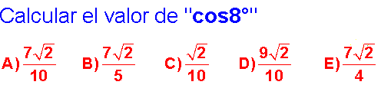
6.-
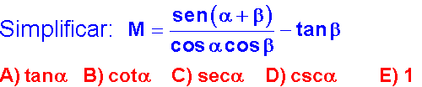
7.-
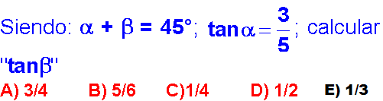

8.-
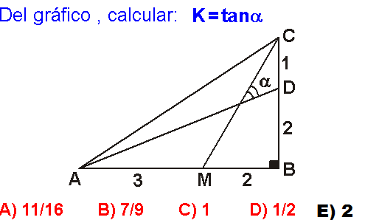
9.-
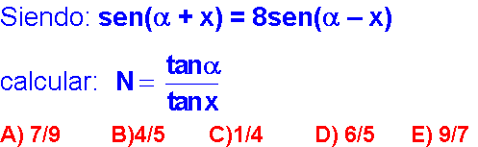
10.-
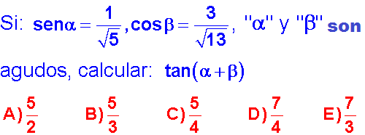
11.-
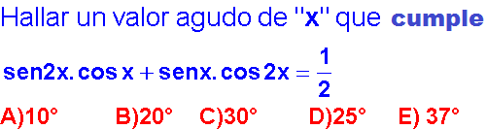
12.-
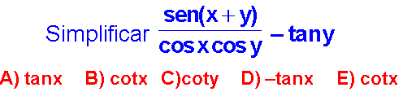
13.-
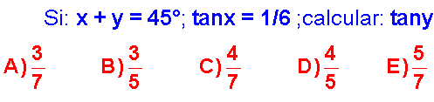
14.-
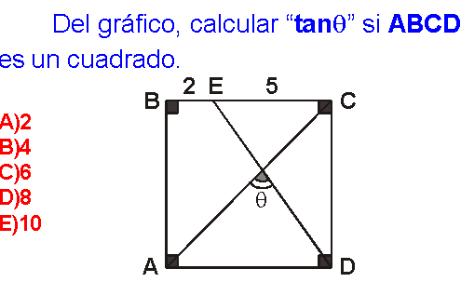
15.-

16.-
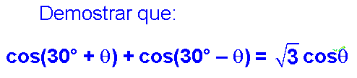
17.-
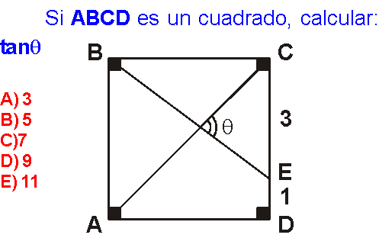
18.-
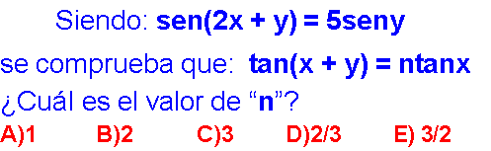
19.-
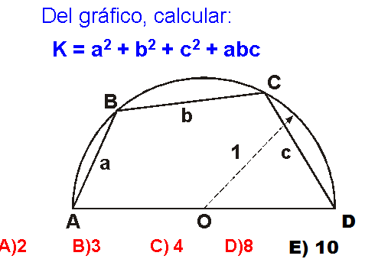
20.-
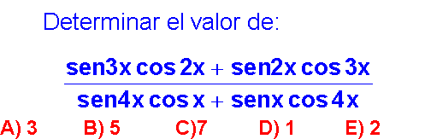
21.-

22.-
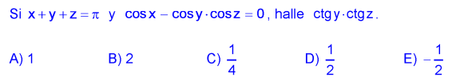
23.-
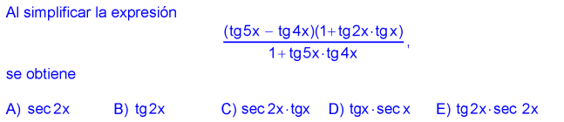
24.-
